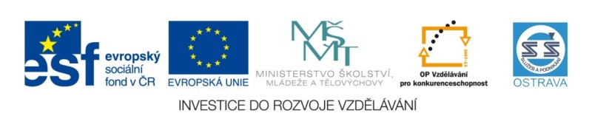
VY_52_INOVACE_UC_PS2B_0864_ZM

Výukový materiál v rámci projektu OPVK 1.5 Peníze středním školám
Číslo projektu: CZ.1.07/1.5.00/34.0883
Název projektu: Rozvoj vzdělanosti
Číslo šablony: V/2
Datum vytvoření: 4. 9. 2012
Autor: Ing. Milada Zemková
Určeno pro předmět: Účetnictví
Tematická oblast: Účtování o zúčtovacích vztazích na syntetických účtech
Obor vzdělání: Podnikání (64-41-L/51) 2. ročník
Název výukového materiálu: pracovní list Zúčtovací vztahy z obchodního styku – souhrnné opakování
Popis využití: pracovní list slouží k prohlubování a upevňování učiva
Čas: 15 minut

Řešení

Zúčtovací vztahy z obchodního styku – souhrnné opakování

Hodnocení: 1 bod za každou správnou odpověď
17

Úkol: zaúčtujte do deníku následující účetní případy, chybějící částky vypočtěte, podnikatel je plátcem DPH, zásoby účtuje způsobem A:

Č. op. | Doklad | Text | Kč | MD | Dal
1. | FAP | Za nákup zboží od dodavatele  Cena bez DPH  DPH 20 %  Cena celkem | 75 000  15 000  90 000 | 131  343 | 321  321
2. | FAV | Na prodej zboží odběrateli  Cena bez DPH  DPH 20 %  Cena celkem | 90 000  18 000  108 000 | 311  311 | 604  343
3. | VBÚ | a) úhrada faktury od odběratele v plné výši  b) první splátka faktury za nákup zboží dodavateli | 108 000  20 000 | 221  321 | 311  221
4. | VPD | Druhá splátka faktury za nákup zboží dodavateli – částku dopočtěte do plné výše faktury | 70 000 | 321 | 211
5. | FAP | Od dodavatele za nákup materiálu  Cena bez DPH  DPH 20 %  Cena celkem | 54 000  10 800  64 800 | 111  343 | 321  321
6. | FAP | Od dodavatele za nákup zboží  Cena bez DPH  DPH 20 %  Cena celkem | 8 800  1 760  10 560 | 131  343 | 321  321
7. | FAP | Od dodavatele za nákup tkalcovského stroje  Cena bez DPH  DPH 20 %  Cena celkem | 545 000  109 000  654 000 | 042  343 | 321  321
8. | FAP | Od dodavatele za dopravu tkalcovského stroje  Cena bez DPH  DPH 20 %  Cena celkem | 16 000  3 200  19 200 | 042  343 | 321  321
9. | VÚD | Uvedení stroje do užívání – vypočti pořizovací cenu | 561 000 | 022 | 042
10. | VÚÚ | Úhrada dodavateli za tkalcovský stroj a jeho dopravu z krátkodobého bankovního úvěru | 673 200 | 321 | 231
11. | FAP | Za nákup materiálu od dodavatele  Cena bez DPH  DPH 20 %  Cena celkem | 235 000  47 000  282 000 | 111  343 | 321  321
12. | VPD | Zaplaceno pojištění dopravy materiálu  Cena bez DPH  DPH 20 %  Cena celkem | 1 200  240  1 440 | 111  343 | 211  211
13. | VPD | Zaplacena doprava materiálu dodavateli  Cena bez DPH  DPH 20 %  Cena celkem | 3 000  600  3 600 | 111  343 | 211  211
14. | Příjemka | Materiál byl převzat skladníkem na sklad. Vypočti pořizovací cenu | 239 200 | 112 | 111

